Podsumowanie

1. Wskaż trzy cechy, które charakteryzują zwierzęta. (0–3 p.)
A. Ich komórki zawierają liczne chloroplasty.
B. Należą do organizmów jednokomórkowych.
C. Są zbudowane z wielu komórek.
D. Są wyłącznie samożywne.
E. Są samożywne i cudzożywne.
F. Są wyłącznie cudzożywne.
G. Ich komórki nie zawierają jądra komórkowego.
H. Najbardziej zewnętrzną warstwą ich komórek jest błona komórkowa.

2. Uzupełnij poniższą tabelę, w której przedstawiono różnice między ssakami Wybierz spośród podanych w tabeli określeń.

Cecha różniąca | Postać
Jest jajorodny
(dziobak/ pies )
Ssaki oddychają
(płucami gąbczastymi / płucami pęcherzykowatymi)
Foka posiada sierść
(jest / brak)
Ssaki Żywią się mlekiem matki
(całe życie / tylko w okresie niemowlęcym )
Narządy służące do ataku i obrony
( parzydełka/ ostre pazury)

b) Podkreśl dwie funkcje, które pełnią wąsy u ssaków kotowatych .

ułatwiają poruszanie się, służą do wymiany gazowej, umożliwiają obronę,
uczestniczą w rozmnażaniu, pełnią rolę narządu zmysłu

3. Schemat przedstawia cykl rozwojowy pewnego tasiemca. (0–1 p.)
człowiek
mięso z wągrami
dojrzały człon z jajami
świnia

a) Zapisz nazwę ssaków ,u którego pojawia się ten pasożyt
……………………………………………………………………………………………………………………………………………………………

4. Na rysunkach przedstawiono dwa różne gatunki, zwierząt (0–2 p.)

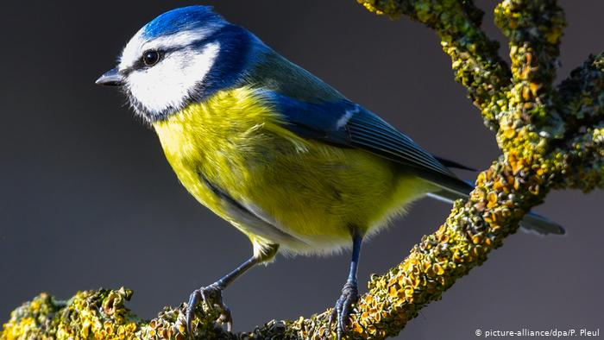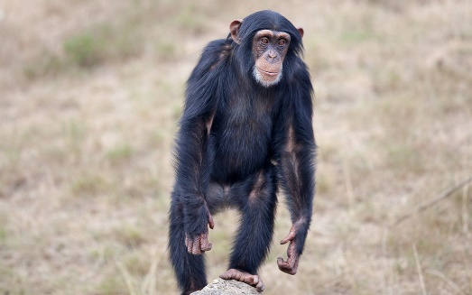
Szympans
a) Wskaż, u którego z przedstawionych zwierząt występuje łożysko i uzasadnij jednym argumentem do czego służy?
……………………………………………………………………………………………………………………………………………
b) Wskaż wspólną cechę obu gatunków.

Pasożytniczy tryb życia.
Cudzożywność.
Obecne skrzydła

5. Oceń prawdziwość stwierdzeń dotyczących pierścienic. Zaznacz P, jeśli informacja jest prawdziwa, lub F, jeśli fałszywa. (0–2 p.)

1. | Wszystkie ssaki są drapieżnikami | P | F
2. | Ciało wszystkich ssaków pokrywa naga skóra. | P | F
3. | Ssaki zamieszkują głównie suche i ciepłe środowiska. | P | F
4. | Kret ma dobrze rozwinięty zmysł wzroku | P | F

6. Dokończ zdanie :
Ssaki są stałocieplne to znaczy……………………………………………………………………………………………….

7 ) Wskaż trzy cechy wspólne dla wszystkich gatunków ssaków, (foka, pies, nietoperz)
Podział ciała na głowotułów i odwłok.
Płuca zbudowane z pęcherzyków.
Występowanie sierści
Obecna małżowina uszna
Odnóża zbudowane z kilku części połączonych stawami.
Obecne gruczoły mleczne

8. Charakterystyczną cechą komórek skóry jest zdolność do wydzielania łoju, potu i mleka. Do każdego pojęcia
(A–C) dopasuj właściwy opis (1–4). (0–3 p.)

A. Mleko. B. Łój. C. Pot. D. Tłuszcz
1. Umożliwia m.in. ochładzanie ciała.
2. Pierwszy pokarm ssaków.
3. Natłuszcza skórę i włosy.
4. Stanowi rezerwę energetyczną.

A. ______B. ______ C. ______ D._________

9 Przyporządkuj podane niżej cechy do odpowiednich ssaków:
nietoperz ,hiena ,zebra ,gepard, wieloryb, foka, Wpisz nazwę przy każdym z opisów.
(0–4 p.)
1. Mogą zapylać kwiaty …………………………
2. Zazwyczaj żywią się padliną ……………………………
3. Mają kopyta …………………………
4. Mają ciało zazwyczaj osłonięte naga skórą i żyją w wodzie …………………………
5. Są drapieżnikami, mogą biegać z prędkością 120km/h ……………………………
6. Są to wyłącznie morskie ssaki, żywią się planktonem…………………………

10. Uzupełnij tabelę. Porównaj znaczenie różnych grup zwierząt, wstawiając znak X we właściwych miejscach. (0–5 p.)

Znaczenie | Drapieżne  Np. lew | Roślinożerne  Np. Antylopa | Wszystkożerne  dzik
Są składnikiem sieci pokarmowych.
Są pożywieniem dla ludzi.
Ma dobrze rozwinięte zęby kły i siekacze
Zapylają rośliny.
Wyrządzają szkody
w uprawach.

